To DUTH Idea Accelerator εισάγει τη νεοφυή επιχειρηματικότητα στο ελληνικό πανεπιστήμιο και αναζητά νέους επιχειρηματίες.

Το DUTH Idea Accelerator, το πρώτο πρόγραμμα καινοτομίας του πανεπιστημίου ξεκίνησε επισήμως τη λειτουργία του με 4 Info Days που πραγματοποιήθηκαν στις τέσσερις πόλεις του ΔΠΘ, με τη συμμετοχή παραπάνω από 1000 μελών της πανεπιστημιακής και ευρύτερης κοινότητας. Το DUTH Idea Accelerator διοργανώνεται από το νέο Κόμβο Καινοτομίας του ΔΠΘ με Innovation Enabler τη Mantis Beyond Innovation, υπεύθυνη για το συντονισμό, σχεδιασμό και υλοποίηση των δράσεων.
Το έργο συγχρηματοδοτείται από την Ελλάδα και την Ευρωπαική Ένωση (Ευρωπαικό Κοινωνικό Ταμείο), μέσω του Επιχειρησιακού Προγράμματος «Ανάπτυξη Ανθρώπινου Δυναμικού, Εκπαίδευση και Δια Βίου Μάθηση».
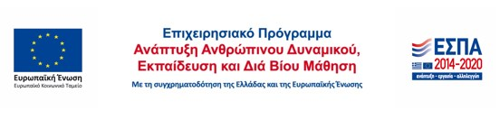
Την ομάδα έργου του Κόμβου Καινοτομίας αποτελούν με αλφαβητική σειρά οι παρακάτω καθηγητές:
Μέλη ΔΕΠ
Αραμπατζής Γαρύφαλλος, Γκόγκας Περικλής, Γρηγορίου Μαρία, Κουρκουτάς Ιωάννης, Παπαδημητρίου Θεόφιλος, Τσίτσκαρη Ευστρατία, Φαρμάκης Φίλιππος

Μιχαλοπούλου Μαρία ΕΥ Πράξης

Εξωτερικοί συνεργάτες
Καραδιαμαντής Διαμαντής, Μπερμπέρογλου Αναστασία

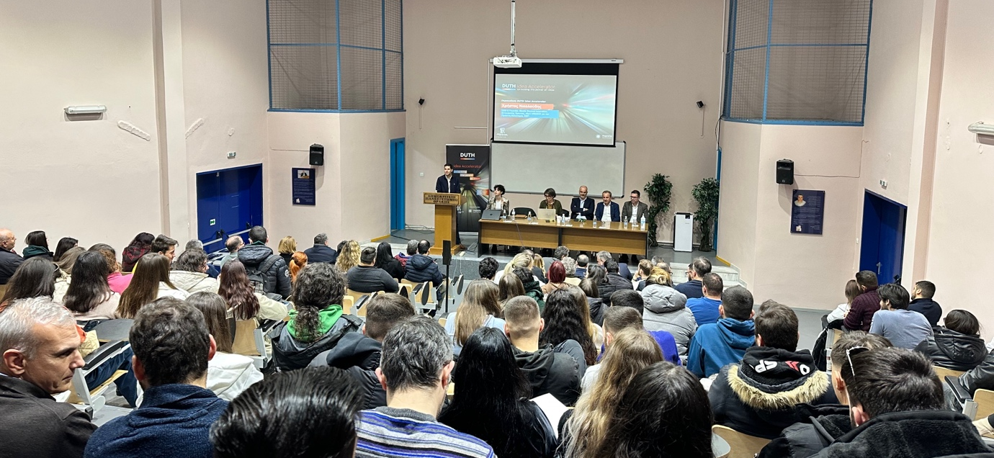

Πρόκειται για ένα δίμηνο πρόγραμμα καινοτομίας για φοιτητές, ερευνητές, αποφοίτους και μέλη ΔΕΠ του πανεπιστημίου που θέλουν να γνωρίσουν βιωματικά το κόσμο της νεοφυούς επιχειρηματικότητας (startup) και να πραγματοποιήσουν τις καινοτόμες ιδέες τους, είτε έχουν ήδη μια καινοτόμα ιδέα είτε όχι.

Με μοναδική απαίτηση το πάθος τους και το ενδιαφέρον τους για την επιχειρηματικότητα, οι συμμετέχοντες θα ενταχθούν σε βασικές έννοιες επιχειρηματικότητας και μεθοδολογικά εργαλεία, για να οδηγηθούν από τη γέννηση των ιδεών και τη διαμόρφωση επιχειρηματικών ομάδων έως την ανάπτυξη βιώσιμων επιχειρηματικών σχεδίων και νεοφυών επιχειρήσεων σε 6 θεματικές ενότητες. Για τη συμμετοχή στο πρόγραμμα δεν απαιτείται προηγούμενη εμπειρία και εξειδικευμένες γνώσεις καθώς παρέχεται ένα ολοκληρωμένο εκπαιδευτικό πρόγραμμα και 1-to-1 συμβουλευτική για την υποστήριξη των συμμετεχόντων.

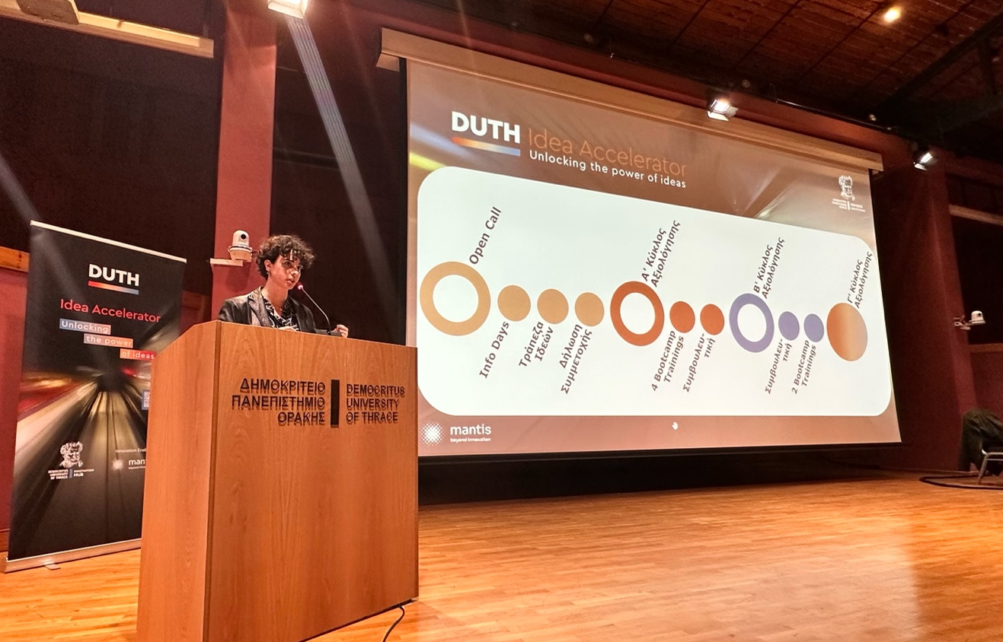

Στα Info Days, πανεπιστημιακοί αλλά και επιτυχημένοι επιχειρηματίες παρουσίασαν τεχνολογικές προκλήσεις και νέες καινοτόμες εφαρμογές στις θεματικές ενότητες του προγράμματος ώστε να κατευθύνουν τους συμμετέχοντες στη διαδικασία γέννησης ιδεών.
Το υλικό που παρουσιάστηκαν στα Info Days αλλά και η τράπεζα ιδεών που αναπτύσσεται θα είναι διαθέσιμη στην ιστοσελίδα του προγράμματος αλλά και στο κανάλι του Δημοκριτείου Πανεπιστημίου Θράκης (DUTH) στο Youtube.

Στο πρόγραμμα μπορούν να δηλώσουν συμμετοχή όλα τα μέλη του πανεπιστημίου έως τις 27/3/2023. Για τη δήλωση συμμετοχής δεν απαιτείται η κατοχή μίας καινοτόμας επιχειρηματικής ιδέας, ενώ είναι δυνατή τόσο η ατομική όσο και η ομαδική συμμετοχή.

Περισσότερες πληροφορίες και δήλωση συμμετοχής: http://bit.ly/3JjxkPl

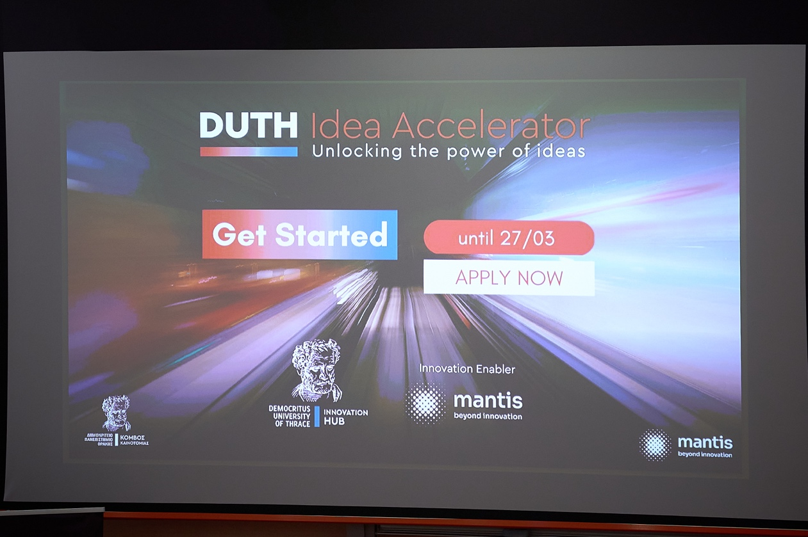

Γιατί να συμμετάσχεις στο DUTH Idea Accelerator;

Εκπαίδευση: Θα λάβεις πρόσβαση σε εκπαιδευτικό υλικό, bootcamp trainings και ψηφιακά εργαλεία επιχειρηματικότητας.

Συμβουλευτική: Ένας έμπειρος επιχειρηματικός σύμβουλος θα παρακολουθεί την πορεία της ομάδας σου και θα σε κατευθύνει σε κάθε σου βήμα.

Διασύνδεση: Γνώρισε εκπροσώπους της αγοράς και επιτυχημένους επιχειρηματίες και παρουσίασε την ιδέα σου.
Έπαθλα και Βραβεία: Διεκδίκησε τα έπαθλα και τα βραβεία που περιμένουν τις καλύτερες ομάδες για να επιταχύνουν την επιχειρηματική τους ωρίμανση.
Το ταξίδι της επιχειρηματικότητας του Κόμβου Καινοτομίας του Δημοκριτείου Πανεπιστημίου Θράκης μόλις ξεκίνησε!
Θα συνεχίσουμε να σας ενημερώνουμε για την πορεία του προγράμματος και τις δράσεις του Κόμβου Καινοτομίας και θα είμαστε στη διάθεση σας για να υποστηρίξουμε κάθε νέο εγχείρημα σας!

